STUDIE PROVEDITELNOSTI POSÍLENÍ
VODNÍCH ZDROJŮ
VD ROZKOŠ

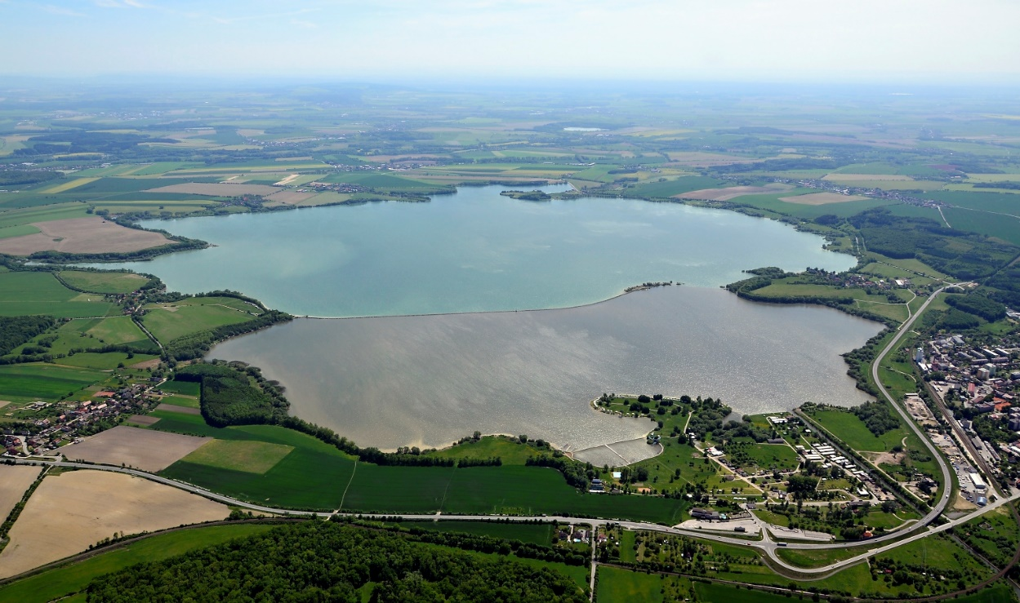

ZADÁNÍ DÍLA

KVĚTEN 2019

Úvod
Usnesením vlády České republiky č. 528 ze dne 24. července 2017 byla schválena „Koncepce ochrany před následky sucha pro území České republiky“. Schválená „Koncepce“ kromě vědecky seriózně podložených prognóz o možném vzniku výrazných vláhových deficitů v příštích desetiletích také zahrnuje obecný soupis opatření, jež by měla být součástí procesu mitigace (snížení) a adaptace (přizpůsobení) následkům sucha.
Jednou z ohrožených oblastí s hospodářsky nepříznivými důsledky možného nedostatku vláhy je vodní nádrž Rozkoš. Význam tohoto vodního díla se odvíjí nejen od mimořádně důležité ochrany níže položeného území před povodněmi, od jeho rekreační i energetické funkce, ale také o skutečnost, že se jedná o velkou zásobárnu vody pro závlahy a průmysl.
Nádrž Rozkoš se nachází v severovýchodních Čechách v Královéhradeckém kraji. Vodní dílo je vystavěno jako boční intervenční nádrž, které je napájeno přivaděčem z řeky Úpy. Délka přivaděče je 2,34 km. Manipulace k převodu vody do přivaděče se provádí na vzdouvacím objektu ve Zlíči. Vedle tohoto hlavního přítoku do nádrže ústí ještě několik dalších přirozených toků. Nejvýznamnější je Rovenský potok, který ústí do severní části VD Rozkoš a potok Rozkoš (Šonovský), který ústí do jižní části. Vedle toho do oblasti mezi zlíčským jezem a nádrží Rozkoš zasahuje i povodí říčky Olešnice. Její tok však nádrž vodou nezásobuje, protože je shybkou převáděn mimo přivaděč.
Povodí řeky Úpy je rozhodujícím zdrojem vody pro VN Rozkoš. Prameniště Úpy se nachází v Krkonoších v rašeliništi mezi Sněžkou, Hraničním hřbetem a Studniční horou v nadmořské výšce cca 1422 m n. m. Úpa je levostranným přítokem Labe, do kterého se vlévá v Jaroměři (249,88 m n. m.). Celková délka toku je 78,14 km, plocha povodí 490,29 km².
Uvnitř nádrže je velmi důležitým, technickým i limnologickým prvkem Rovenská hráz, která je instalována mezi severní a jižní částí.
Na Úpě jsou instalovány tři hlásné profily ČHMÚ a jeden Povodí Labe. Nejvýše položený měrný profil je Horní Maršov. Pod ním je stanice v Horním Starém Městě v oblasti Trutnova. Na středním toku Úpy jsou umístěny dvě stanice. Slatina nad Úpou a Zlíč.

Název | Staničení | Plocha  Povodí  (km²) | plochy  povodí  (%) | Nadmořská  výška  (m n. m.) | Průměrný  stav/rok  (cm) | Průměrný  průtok/rok  (m³/s)
H. Maršov | $$64,00km$$ | $$81,99$$ | 15,9 | 570,45 | $$35cm$$ | $$2,6m3/s$$
H. St. Město | $$53,45km$$ | 144,75 | 28,3 | 445,96 | $$24cm$$ | $$4,0m3/s$$
Slatina n. Ú | $$22,05km$$ | 400,46 |  | 302,50 |  | 6,3 m3/s
Zlíč | $$14,60km$$ | 415,37 | 89,5 | 278,53 | $$52cm$$ | $$6,4m3/s$$
Tabulka 1: Měření průtoků na řece Úpě
V povodí lze napočítat více než 25 významnějších sídel. Z nich je zdaleka nejdůležitější okresní město Trutnov (30 619 obyvatel). Dále ve směru sever jih lze jmenovat Malou Úpu, Pec pod Sněžkou, Horní Maršov, Jánské Lázně, Svoboda nad Úpou, Žacléř, Lampertice, Bernartice, Mladé Buky, Zlatá Olešnice, Chvaleč, Velké a Malé Svatoňovice, Suchovršice, Batňovice, Úpice, Rtyně v Podkrkonoší, Maršov u Úpice, Havlovice, Libňatov, Slatina nad Úpou, Hořičky, Červená Hora, Žernov, Vysokov, Provodov Šonov, Starkoč aj.
Struktura nejvýznamnějších odběratelů vody v povodí nad nádrží je následující:
ČEZ Elektrárna Poříčí – 54%
VaK Trutnov Temný Důl – 36%
Zasněžování 5%
Technické služby Žacléř Prkenný Důl 1%
Úpravna vody Pec p. Sn. VaK Trutnov 1 %
Ostatní 3 %
Celkový výčet významných odběratelů vody nad nádrží i pod nádrží Rozkoš až po Pardubice včetně velikosti jejich odběrů bude součástí zadávané studie.

Hydrologické parametry a jejich vývoj
Od roku 2015 jsou na řece Úpě opakovaně zaznamenávány velmi nízké průtoky. Důsledkem takového vývoje jsou výrazné poklesy hladiny na nádrži Rozkoš.
Nežádoucí hydrologický vývoj pravděpodobně souvisí s rozsáhlejšími klimatickými změnami, jejichž společným znakem je vzestup teplot (obr. 1).
Obr. 1: Průměrná teplota vodní hladiny na nádrži Rozkoš ve vegetačním období (1.4 – 31.10) v průběhu let 1979 – 2018. Osa “x“ představuje průměrnou teplotu vegetačního období v letech 1981 – 2010.

Naopak trend klesajícího zásobení vodou je zřetelný ze zobrazení, které ukazuje významné poklesy hladin na nádrži ve vegetačním období. (obr. 2). Dva ze šesti největších poklesů hladiny v záznamech od roku 1979 se vyskytly v průběhu posledních tří let.
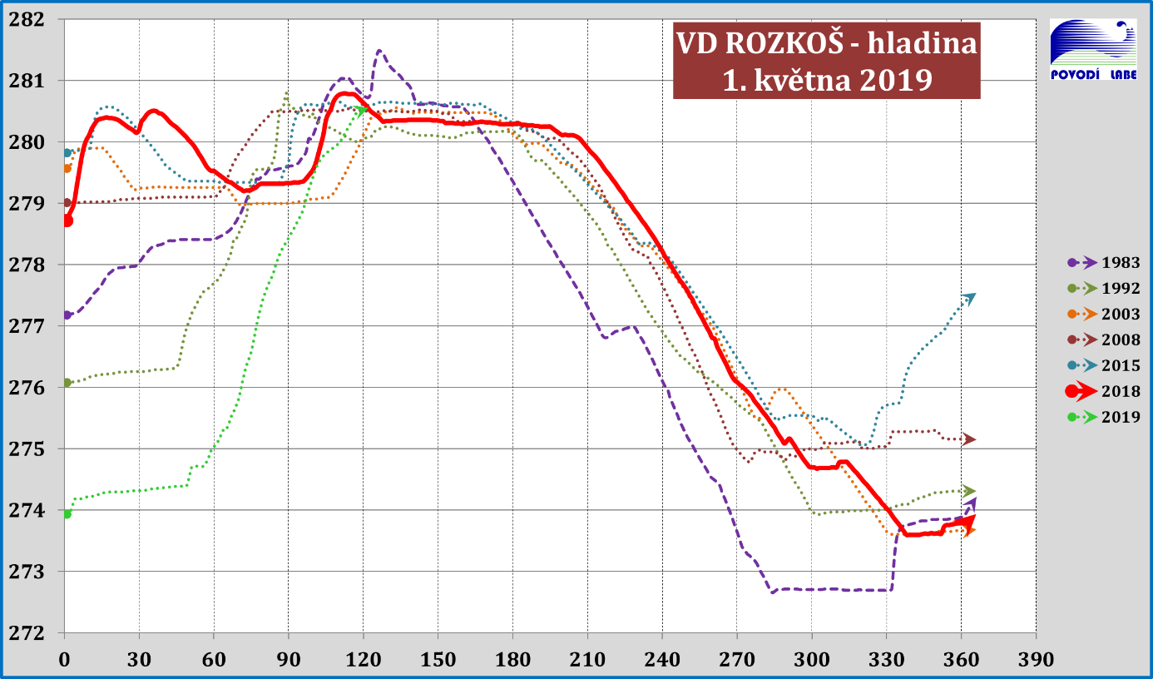
Obr. 2: Grafický záznam nejvýznamnějších poklesů hladiny na VD Rozkoš od roku 1979 do roku 2019 způsobený sezonním nedostatkem vody v povodí.

Zadání díla
V nastupujícím období označovaném jako „klimatická změna“ a především s jeho průvodními znaky jako je zvyšování teplot, pokles vodnosti a nerovnoměrné rozložení srážek, se ukazuje, že ani tak velká nádrž jako Rozkoš by v kritickém období nemusela pokrývat veškeré požadavky na povolené odběry vody.
Úloha tohoto vodního díla je v současné době téměř nenahraditelná, a proto se stále více ukazuje akutní potřeba prověřit veškeré možnosti k udržení jeho plnohodnotné vodohospodářské funkce i do budoucna.
Nedostatek vody v nádrži snižuje nejen odběrové možnosti pro průmysl, ale v nižších polohách je také limitujícím prvkem pro zemědělské závlahy. Suchá období mají také negativní vliv na biotu vázanou na vodní a příbřežní prostředí.
Pokud se současné hydrologické trendy nezmění lze vyčlenit čtyři směry, kterými lze hledat možnosti pro přizpůsobení se (adaptaci) očekávanému negativnímu vývoji.
- Podrobně vyhodnotit všechny možné vodní zdroje v povodí Úpy nad nádrží případně i v sousedních povodích, a prověřit, zda je reálné, aby se nějakým způsobem podílely na zvýšení kapacity vodního díla Rozkoš. V tomto směru připadají do úvahy účinné převody vody z okolních toků. Vyhodnotit úlohu rybníků a rybničních soustav nad nádrží a zvážit jejich možnosti alespoň k epizodnímu zlepšení situace při naplnění krizového scénáře. V tomto ohledu se také nabízí příležitost k vyhodnocení významu shybky na Úpském přivaděči, kterým se převádí voda z Olešnice mimo povodí nádrže. Nelze opomenout ani nové posouzení alternativ, které by mohly uvažovat s převody vody ze sousedních povodí (Labe, Metuje).
- S vyhodnocením stávající, ale i předpokládané budoucí hydrologické bilance navrhnout realizovatelné úpravy v současném manipulačním řádu, které budou akceptovat měnící se vodní poměry a lépe přizpůsobí hospodaření s objemem nádrže novým požadavkům na hospodaření s vodou.
- Jako zásadní kritérium ke stanovení úrovně vodohospodářské zabezpečenosti všech odběrů bude především posouzena oblast Opatovického uzlu na Labi. Souběžně však bude vyhodnocen také vliv nádrže Rozkoš na odběrový potenciál i v území, které se rozkládá pod Opatovickým uzlem. Přitom jako závěrový bod hodnoceného území je stanoven jez Čelákovice na Labi (území nad soutokem s Jizerou). Protože pro možnosti dotace nádrže je zásadní nejen vývoj odběrů v Opatovickém uzlu, ale i předpoklad vývoje odběrů v celém povodí (Labe, Metuje, Úpa, Orlice) je nutné, alespoň rámcově vyhodnotit tyto okolnosti. Například i zvýšení odběru na Orlici si vynutí zvýšení dotace z VD Rozkoš.
- S přihlédnutím ke zjištěným rezervám v povodí nádrže Rozkoš, technickým možnostem samotné nádrže i s ohledem na odběrové trendy budou navržena také technická opatření v povodí Orlice k bilančnímu posílení Opatovického uzlu.

Rozsah díla

Zásady realizace akce
Řešení zakázky je v ploše vymezeno hydrologickým povodím vodního toku Úpa – od pramene až po jez ve Zlíči a povodím samotné nádrže Rozkoš. Pro celistvé řešení zakázky však bude posouzeno také využití či dopad na sousední a navazující vodní systémy (sousední povodí, tok Labe po jez v Čelákovicích). Zadávané dílo bude mít několik níže uvedených okruhů, které budou zpracovatelem podrobně popsány a především vyhodnoceny z hlediska hledaných efektů tj. nalezení adaptačních opatření, která by mohla účinně eliminovat nepříznivé důsledky očekávaných dlouhodobých epizod sucha. V zadávaném díle zpracovatel musí zpracovat přinejmenším následující pasáže:
- Bude provedena inventarizace významných rybníků a vodních nádrží v povodí s plochou větší než 5 ha. Vyhodnocena jejich celková vodní bilance a stanoven jejich vliv na plnění nádrže Rozkoš. Bude vyhodnocena proveditelnost a význam případného epizodického posílení průtoků v Úpě s využitím těchto vodních ploch.
- Na základě historických podkladů i rekognoskace terénu budou navrženy lokality vhodné pro obnovu bývalých rybničních ploch.
- S využitím dostupných podkladů a rekognoskace terénu budou nalezeny lokality vhodné pro výstavbu nových nádrží k posílení průtoků v kritickém období sucha.
- S využitím již zpracovaných podkladů bude posouzena proveditelnost a bilanční význam převodů ze sousedních povodí (Labe, Metuje) do povodí Úpy pro zvýšení vodohospodářského zabezpečení všech funkcí vodního díla Rozkoš.
- Bude prověřena aktuálnost a bilanční význam shybky na Úpském přivaděči, kterým je převáděn tok Olešnice mimo nádrž Rozkoš.
- S využitím očekávaných klimatických scénářů budou aktualizovány vodohospodářské údaje, které určují charakteristiku vodního díla Rozkoš (celkový přítok, sezónní přítok, srážky, výpar apod.). Tyto údaje budou porovnány se stávajícími charakteristikami a budou připraveny návrhy na změnu současného manipulačního řádu.
- Bude zpracován návrh na zvýšení současné kóty zásobního prostoru. Jeho součástí bude posouzení proveditelnosti včetně technických opatření a možných nepříznivých dopadů (abraze, porosty apod.) s návrhem na jejich eliminaci.
- Bude vyhotovena prognóza s výhledem do roku 2030 k předpokládaným bilančním požadavkům na zajištění veškerých funkcí řeky Labe v oblasti Opatovického uzlu a pod ním po jez v Čelákovicích.
- Rámcově bude zpracován přehled možných opatření k posílení průtoků v suchých obdobích také na toku Orlice.
- Pro všechna navržená opatření bude provedena ekonomická analýza a stanovení míry proveditelnosti.

Harmonogram činností:
Zahájení prací:
07 2019
Ukončení prací a odevzdání zadavateli závěrečné práce včetně výpočtů, mapových i grafických příloh:
12 2019
V průběhu prací řešitel zorganizuje nejméně jeden pracovní a jeden závěrečný výbor.

Předání podkladů zhotoviteli
Zhotoviteli budou předány všechny písemné a digitální podklady, které mají vztah k předmětu díla, jež má zadavatel k dispozici. Jedná se především o následně uvedené písemnosti:
- Veškeré objednateli dostupné údaje z vodohospodářské bilance týkající se odběrů a vypouštění vody v řešeném území.
- Relevantní, objednateli dostupné hydrologické údaje s vazbou na řešenou oblast
- Platný manipulační řád vodního díla Rozkoš
- Studie proveditelnosti - VD Rozkoš posílení akumulační a ochranné funkce převodem z Metuje (Aquatis Brno, 2016)
- Zjednodušené vodohospodářské řešení nádrže Rozkoš za předpokladu převodu vody z Metuje (VÚV Praha 2016)
- Analýza významnosti vlivu zdrojů znečištění z hlediska eutrofizace v povodí vodní nádrže Rozkoš (VRV Praha 2013)
- Soubor účinných opatření blízkých přírodě (SWECO 2017)
- Komplexní návrh přírodě blízkých opatření v povodí Zdobnice
- Návrh účinných adaptačních opatření jako kombinace technických opatření a přírodě blízkých opatření povodí (vodohospodářsky deficitní oblast Pardubického a Královéhradeckého kraje).
- Ostatní relevantní objednateli dostupné údaje a písemnosti

Předání výstupů zadavateli
Výstupy zadávané studie budou předány v papírové (2 paré) a digitální formě (pevný nosič). Digitální podoba bude předána v následujících formátech:
- Textové dokumenty: PDF a DOCX (MS Word)
- Tabulky: PDF a XLSX (MS Excel)
- Výkresy a mapy: DWG (kompatibilní AutoCAD 2000), popřípadě SHP
- Rastry: TIFF,TFW
- Foto: JPG (fotografie z terénu budou obsahovat souřadnice GPS v Exif)

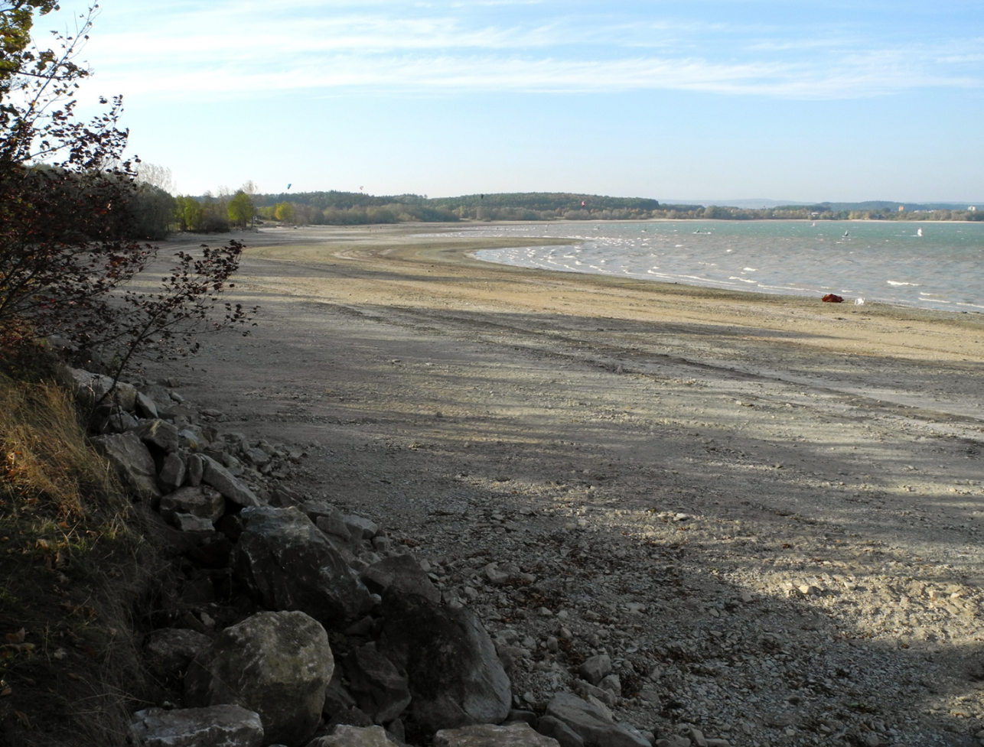
Obr. 3: Zaklesnutá hladina VD Rozkoš

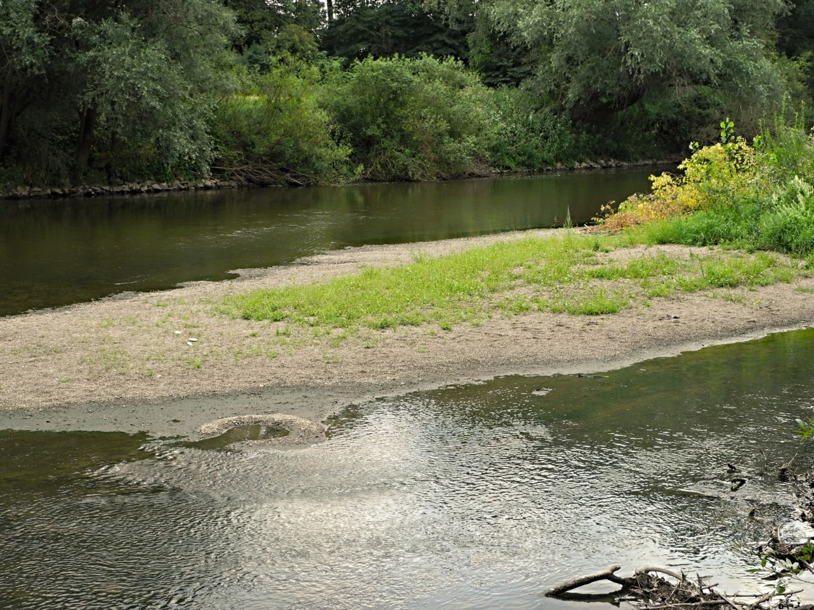
Obr. 4: Labe pod Opatovicemi

